Preverenie vedomostí - regulačné sústavy

Meno a priezvisko: .................................................................

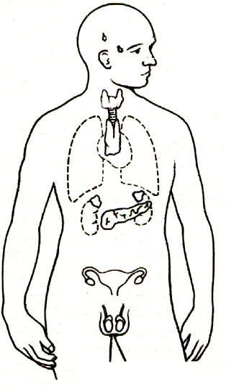**1.** Čo sú **hormóny**? ....................................................................................................................................................... **2**. **Kde** sa tvoria hormóny ? ...................................................................................................................................... **3.** Kde sa **vylučujú** hormóny ? .................................................................................................................................. **4. Kde sa tvorí hormón, ktorý:** a) reguluje činnosť iných žliaz ............................................................................................................................... b) je dôležitý pre prekonávanie stresu, záťaže ................................................................................................. c) riadi premenu cukrov ........................................................................................................................................... d) riadi menštruačný cyklus .................................................................................................................................... **5.** Ako sa volá hormón, ktorý riadi **premenu cukrov** ?.................................Aké ochorenie vzniká pri jeho nedostatku? ................................................................................................................................................................. **6**. Popíš obrázky:

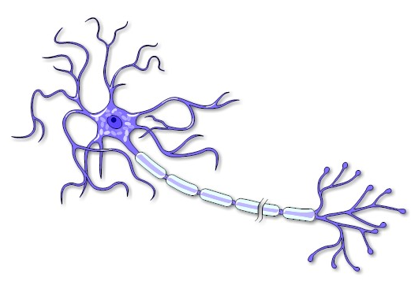

**7.** Základná jednotka nervovej sústavy je nervová bunka, ktorá sa volá .......................................................... **8.** Čo je to **reflex ?** ........................................................................................................................................................ **9**. Popíš **reflexný oblúk**: ................................................................................................................................................ ............................................................................................................................................................................................ ............................................................................................................................................................................................ **10.** Vymenuj, čo patrí k **ústrednej nervovej sústave**: .......................................................................................... **11. Z ktorých častí sa skladá mozog** ? .................................................................................................................. ..............................................................................................................................................................................................**12.** Ktorá časť mozgu je **centrom dýchacích reflexov, činnosti srdca, prehĺtania, kýchania** : ............................................................................................................................................................................................. **13.** Čo to je **miecha** a kde je uložená? ....................................................................................................................... ............................................................................................................................................................................................. **14.** Čo tvorí **obvodovú** nervovú sústavu ? .................................................................................................................. .............................................................................................................................................................................................. **15.** **Kde je uložený mozog a čím je chránený** ? .................................................................................................... ............................................................................................................................................................................................... **Hodnotenie:**